**Design Complet (HTML-CSS) RAPPORT**

La plupart **Tags** et **Attributes** and **Properties** utilisées dans ce brief :

J'ai commencé à donner au arrière plan une couleur ( #dea )

en utilisant css :

body {

    background: #dea;

}

Après, j'ai utilisé la balise **div** et je lui ai donné **class** que j'ai nommée body

La balise **div** est toujours utilisé pour gérer le code

*Dans HTML

<div class="body">

J'ai déclaré class (body) en CSS pour la modifier

*Dans CSS

div.body {

    background: white;

    border: 2px solid #ab4;

    padding: 0px;

    margin: 10px 250px;

}

Résultat

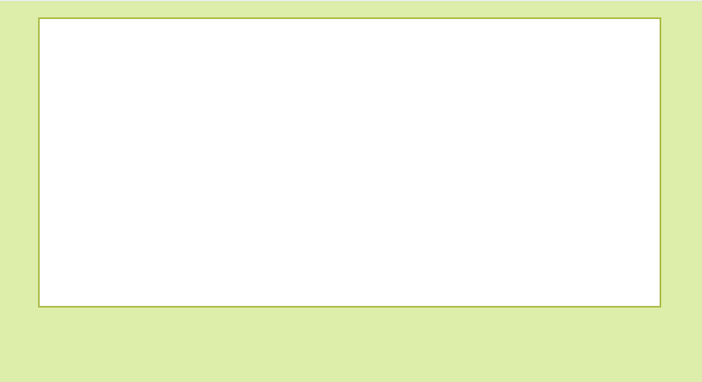

<div class="body">

            <div class="header">

               <img src="img/apple.jpg" alt="apple-imag">

               <a href="#"><img id="img-title" src="img/title.gif" title="Colored Design - Accueil"></a>

            </div>

            <div class="list">

                <ul>

                    <li><a href="#">Etape n°1</a></li>

                    <li><a href="#">Etape n°2</a></li>

                    <li><a href="#">Etape n°3</a></li>

                    <li><a href="#">Etape n°4</a></li>

                    <li><a href="#">Etape n°5</a></li>

                </ul>

            </div>

            <div class="corps">

                <h2>Titre de page, d'article...</h2>

                <p>Elitr fabulas mel ex. Sed admodum detracto an. In vel diam quas exerci,

                <h2>Autre titre de page ou d'article, c'est selon !</h2>

                <p>Sit voluptaria consequuntur interpretaris ea, salutatus comprehensam usu

                <h3>Sous titre à cet article</h3>

                <p>Lorem ipsum no sit altera forensibus, vix ea veniam fierent molestie. Du

                <h3>Autre sous-titre</h3>

                <p>Mel etiam oportere ex. At sea copiosae recteque. Mel ut alii dicit, ei u

                <p><a class="lien" href="https://www.alsacreations.com/">Retour à Alsacreations</a></p>

                    <div class="lastfooter">

                        <p>Réalisation des codes HTML/CSS, du tutoriel et du design par ElMoustiko</p>

                    </div>

            </div>

        </div>

­

à l'intérieur de la balise div (class = "body") j'ai ajouté d'autres balises comme la balise **img** pour ajouter des images, et la balise **a** pour ajouter des liens, et la balise **ul, li** pour ajouter une liste non ordonnée, et la balise **h1** pour ajouter les titres, et si vous voulez changer le valeur des titres dont vous pouvez contrôler le nombre à côté du caractère <h1>, et la balise **p** pour ajouter les paragraphes.